SSH 실행 수집기
SSH 셸의 표준 출력을 로그로 수집합니다.
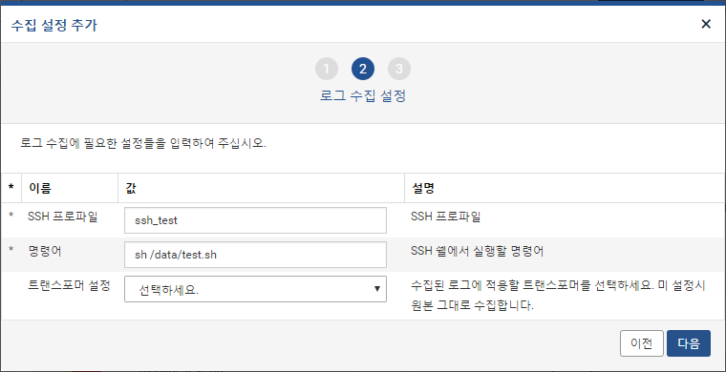
- SSH 프로파일: SSH 접속 설정 프로파일의 이름을 입력합니다.
- 명령어: SSH 셸에서 실행할 명령어를 입력합니다.
- 트랜스포머 설정: 수집된 로그에 적용할 트랜스포머를 선택합니다. "선택하세요."로 설정할 경우 트랜스포머가 적용되지 않고 원본 그대로 수집합니다. 트랜스포머에 대한 자세한 내용은 다음 항목을 참고하세요. 12.2.2 트랜스포머

